令和元年７月発行 第9３号



中部普及だより

大阪市､守口市､枚方市､八尾市､寝屋川市､大東市､柏原市､門真市､東大阪市､四條畷市､交野市

鳥獣（アライグマ）被害対策講習会を開催

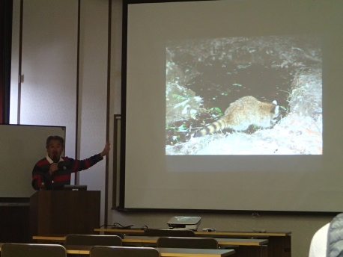野生鳥獣による農作物被害の防止対策推進のため、3月１日に埼玉県農業技術研究センターの古谷益朗氏を講師に招き、「鳥獣（アライグマ）被害対策講習会」を開催しました。

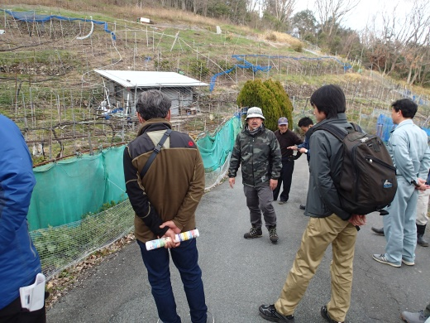　第１部では、柏原市役所にて、アライグマの被害防止対策について、習性、効果的な柵及び檻の設置方法などの内容を中心にお話いただきました。

古谷氏による講習の様子

　第２部では、実際にアライグマ対策を行っている柏原市内のぶどう園にて、現地での対策方法の検討を行いました。

　今後も、講習会の開催など、鳥獣害被害対策に取り組んでいきます。

現地ほ場での検討の様子

「八尾市ヌートリア防除実施計画」が策定されました。

八尾市および周辺地域では、平成２８年頃からヌートリアによる水稲などの農産物被害が報告されています。地域の農業被害及び生息数の低減を目的に効果的な捕獲を行うため、八尾市は平成３１年１月に特定外来生物法に基づく「八尾市ヌートリア防除実施計画」を策定しました。

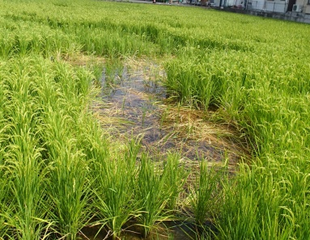これにより、一定要件を満たした方を、八尾市が「捕獲従事者台帳」

に記載することで、農業者による捕獲が可能となります。

　八尾市内でヌートリアの農業被害にお困りの方は、八尾市産業政策課

で捕獲檻を貸し出しておりますので、ご希望の方はご相談下さい。

　ヌートリアは、大型げっ歯類（ネズミの仲間）で、成獣は雌雄ともに

平均４～５kg、主に草食性、年に２～３回繁殖し、水辺で生活します。

▲ヌートリアによる被害ほ場

詳しくは

ヌートリアについて

大阪府動物愛護畜産課HP

「大阪府　ヌートリア」

で検索

防除実施計画について

八尾市産業政策課

電話　072-924-9864

👉

　G２０大阪サミットにて管内の大阪産（もん）が提供されました

　６月２８日、２９日に開催されたG２０大阪サミットにて、八尾えだまめ、柏原ぶどう、柏原産ワインといった管内で生産された食材が提供されました。

　ぜひ、この機会に管内の大阪産（もん）をチェックしてみてください！

大阪産（もん）Facebook

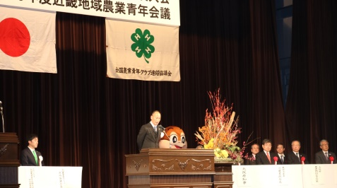全国農業青年交換大会が開催されました

日本全国の青年農業者が一堂に会し、その知識や技術を交換し、交流と友情を深めることを目的に、全国農業青年交換大会が、2月13日から15日までの3日間、約５０年ぶりに大阪で開催されました。

開会式の様子

１日目には、大阪市中央公会堂にて、開会式、近畿各府県代表者によるプロジェクト発表、大阪国際大学の近藤浩章氏による記念講演等が実施されました。また２日目には、本大会では初めての試みとして、農業関係企業を招いた展示商談会やセミナーが実施され、３日目には、現地視察が行われ、近畿５コースに分かれ、現地の農業者との意見交換を通して、優れた技術や経営ノウハウを学びました。中部管内からも多くの青年農業者が参加し、親交を深めました。

日本農業賞受賞者の活動報告

**第48回日本農業賞(食の架け橋の部) 優秀賞**

**JAグリーン大阪農産物直売所 ｢フレッシュ・クラブ｣（東大阪市）**

フレッシュ・クラブは、平成31年.3月にＮＨＫ・ＪＡ全中が主催した第48回日本農業賞（食の架け橋の部）優秀賞を受賞されました。地元農家が栽培した安心・安全な野菜等を販売し、消費者が購入時にシールを集め、一定数に達すると野菜と交換できる「ファームマイレージ２」運動を展開しています。地元の野菜を食べて農地を守る活動が、消費者と農家をつなぎ、都市農業の地産地消の一つのモデルとなっています。

大阪エコ農産物として認証する府の制度に加えて、東大阪市独自で１aに満たない農地でもエコ農産物と認める制度を設け、エコ農産物の生産者に出荷手数料を還元しています。

農地が減少していく中、エコ農産物を作る農家を支援することで直売所を活性化し、消費者にとれたての野菜を届けることで農家の収入源を確保するとともに、農地の維持につなげています。

○受賞おめでとうございます！

**平成３０年度農業電化推進コンクール大賞　森川　泰典さん（八尾市）**

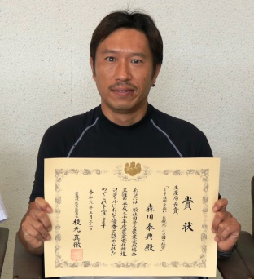森川さんは八尾市のイチゴ専業の農業者であり、高設栽培を導入し、大阪市の近郊という立地を生かした観光イチゴ狩りと直売を行っています。

また、ＩｏＴ技術を活用し、施設内の環境モニタリングや、前職での経験を生かし、自作のホームページやSNSでの情報発信を行い、特に外国人観光客を平日のターゲットにするため、英語版ホームページも作成し、集客強化を図っています。

こういった取組が評価され、一般社団法人農業電化協会が主催する平成３０年度農業電化推進コンクールにおきまして、見事農林水産省生産局長賞（大賞）を受賞されました。本当におめでとうございました。

○知事賞受賞　おめでとうございます！

**平成31年度憲法記念日知事表彰（産業功労）　溝口 透さん（寝屋川市）**

５月７日に、長年の農業振興への顕著な功績に対して知事から表彰されました。

大阪府中部農と緑の総合事務所　〒581-0005 八尾市荘内町2-1-36 中河内府民センタービル内

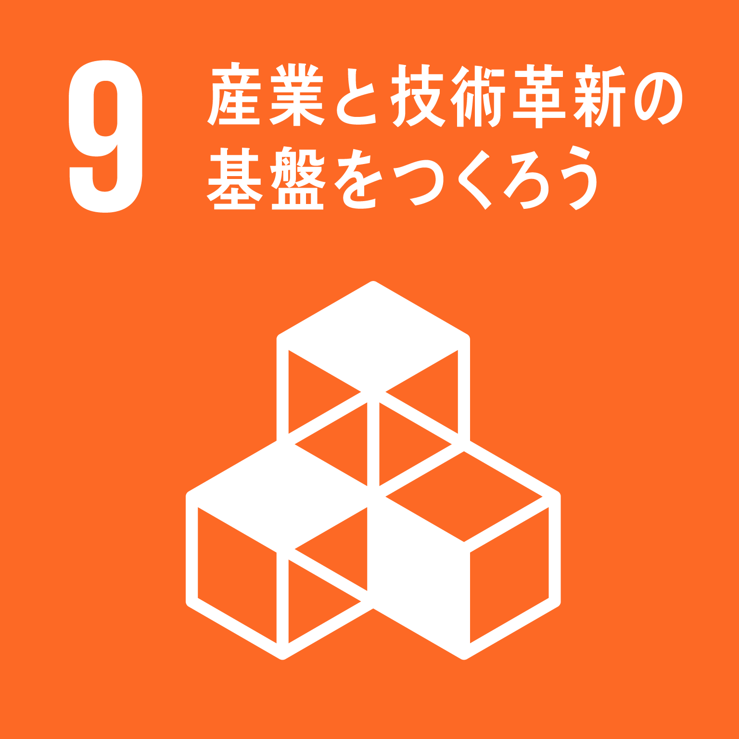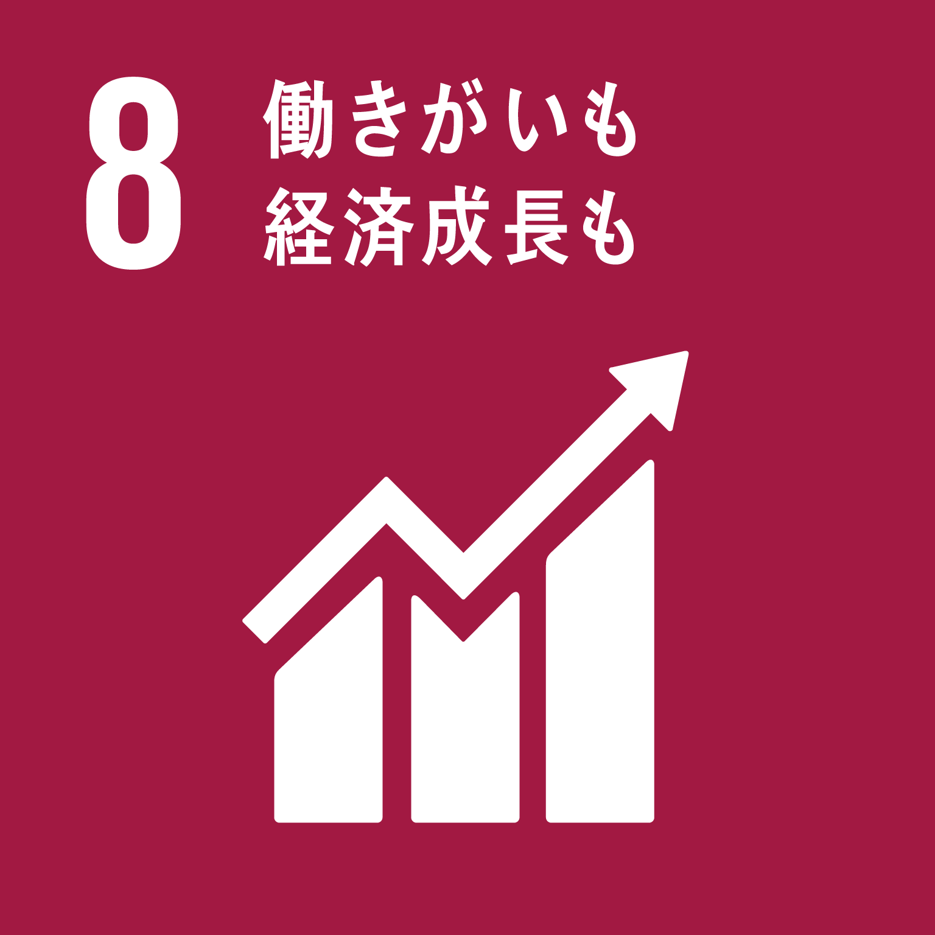TEL 072(994)1515　FAX 072(991)8281



ホームページ(PC・スマートフォン対応)

http://www.pref.osaka.lg.jp/chubunm/chubu_nm/